**Аутизм, или расстройства аутистического спектра (РАС)**, -термин, используемый для описания группы расстройств развития центральной нервной системы

*Эти расстройства проявляются главным образом нарушениями в трех сферах:*

* **Общение**

Как человек общается с детьми и взрослыми (нарушения социального взаимодействия)

* **Разговор**

Как человек разговаривает, пользуется ли жестами или выражением лица (нарушения в области коммуникации)

* **Поведение**

Как человек ведет себя (своеобразие, ограниченность и стереотипность интересов и деятельности)

*К расстройствам аутистического спектра (РАС) относятся: детский аутизм, атипичный аутизм, синдром Аспергера, органический аутизм и аутистическое расстройство.*

Первые проявления аутизма отмечаются уже в раннем возрасте,

**до трёх лет**.

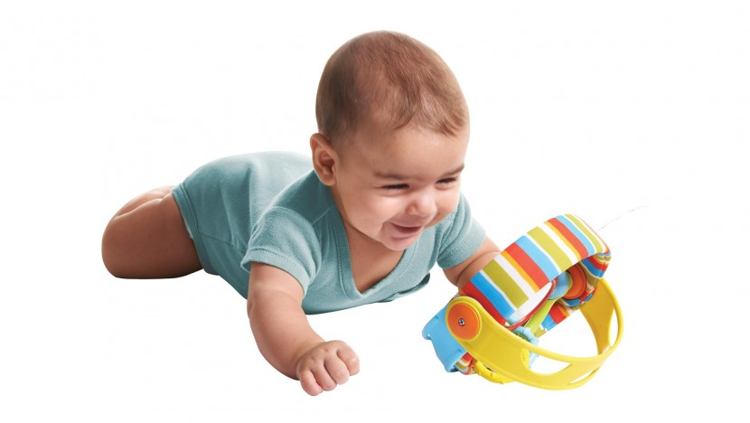

**ВАЖНЫМ является раннее выявление расстройств аутистического спектра и своевременное вмешательство с адекватной состоянию терапией, которая оказывает огромное влияние на развитие ребенка, напрямую способствует уменьшению тяжести симптомов и обретению независимости и самостоятельности во взрослой жизни.**

*Обратите внимание на перечисленные ниже особенности в поведении и развитии малышей:*

* не смотрит или кратко смотрит в глаза (трудно «поймать взгляд», смотрит «сквозь»);
* не реагирует на свое имя (иногда производит впечатление глухого);
* обращается с окружающими, как с неодушевленными предметами (карабкается по ним,  может сделать больно и никак не реагировать на возмущение и т.д.);
* не интересуется игрушками или играет не так, как другие дети (выставляет предметы в ряд, крутит колеса машин или детали конструктора вместо того, чтобы катать и строить), при этом сильно поглощен своим занятием;
* не любит играть в совместные игры со взрослыми и другими детьми;
* может бесцельно перемещаться по комнате, не задерживая ни на чем внимания, сам ничем не интересуется или берет предмет и тут же оставляет его;
* нет отклика на то, к чему пытаются привлечь его внимание, не смотрит куда показывает взрослый;
* не делится впечатлениями о том, что заинтересовало или напугало его, не приносит показать что-то близкому;
* не обращается с просьбами сам и не выполняет просьбы других;
* не использует указательный жест, вместо того, чтобы показать пальчиком на желаемое, подводит к этому взрослого или толкает его руку в направлении интересующего предмета;
* привлекает к себе внимание необычным поведением: может ходить на цыпочках, совершать своеобразные движения руками, покачиваться, подпрыгивать, вращаться и многое другое;
* может производить впечатление гиперактивного, невоспитанного, непослушного, крайне нетерпеливого;
* трудно приучается к горшку, плохо спит, решительно отказывается от многих продуктов и напитков;
* необычно реагирует на звуки, боль, прикосновения, запахи, освещение, вкусы (чрезмерно сильно или реакция вовсе отсутствует);
* может впадать в истерики по непонятным для взрослых причинам (плакать, истошно кричать, кусать себя и близких);
* не любит перемен в обычном распорядке дня, плохо реагирует на изменение привычного уклада (настаивает на прогулках по одному и тому же маршруту, соблюдении одних и тех же ежедневных «ритуалов» в игре, быту);
* отстает в речевом развитии: речи нет (не говорит) или говорит мало, речь может появляться и исчезать; производит впечатление, что не понимает то, что ему говорят;
* если речь есть, то она ни к кому не обращена; разговаривает сам с собой, часто повторяет хорошо знакомые фразы (из мультфильмов, речи близких), повторяет услышанное «как попугай», говорит о себе в третьем или втором лице, не поддерживает диалог.

**Основные направления в работе с детьми, имеющими расстройства аутистического спектра:**

**Медицинская коррекция**

* Наблюдение у психиатра. Специальная схема лечения. Общеукрепляющая терапия.

**Психолого-педагогическая коррекция**

* преодоление отрицательных форм поведения;
* формирование целенаправленного поведения;
* смягчение эмоционального и сенсорного дискомфорта, снижение страхов, тревожности;
* формирование коммуникативных навыков;
* формирование навыков самообслуживания, так как дальнейшая социализация невозможна, если дети не умеют держать ложку, пользоваться туалетом, одеваться.

Разработано педагогом-психологом Пименовой К.А.

**Министерство труда и социальной защиты**

**Тульской области**

**Государственное учреждение**

**Тульской области**

**«Социально-реабилитационный центр**

**для несовершеннолетних №1»**

**Ребенок с аутизмом**

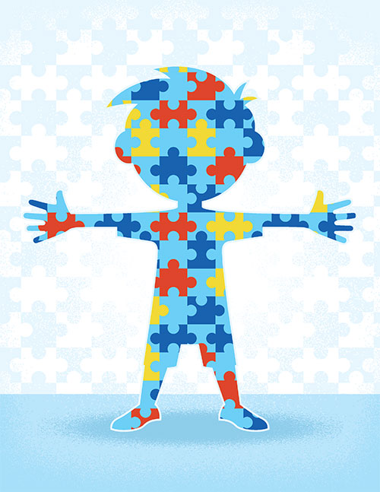

2018